江苏航运职业技术学院

教材选用

使用说明书

2024年03月27日
1.引言

1.1目的
本文档描述基于移动应用的教材选用模块使用。

1.2适用对象
适用于教材选用填报和保卫处审核人员使用。

1.3系统使用环境要求
浏览器名称 | 版本要求
谷歌浏览器 | 无要求
360浏览器 | 极速模式
IE浏览器 | IE10以上

2. 教材选用使用说明

2.1PC端使用说明

2.1.1教学秘书配置
登录融合服务门户首页，在“办事大厅”中选择点击“教学秘书配置”菜单：
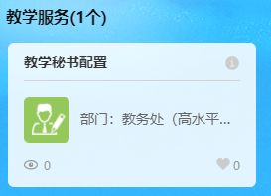
打开后操作界面如下：
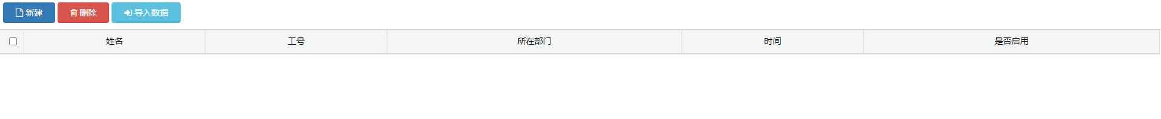
点击“新建“按钮可以新建相应的信息：
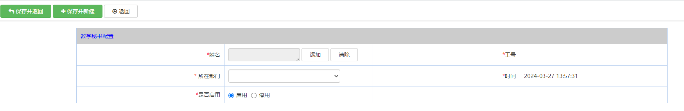
点击“导入数据”按钮，下载相应的模板，按模板样式填写数据进行导入。

2.1.2二级学院院长书记配置
登录融合服务门户首页，在“办事大厅”中选择点击“二级学院院长书记配置”菜单：
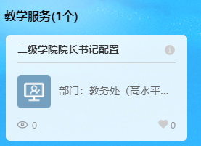
打开后操作界面如下：
点击“新建“按钮可以新建相应的信息：
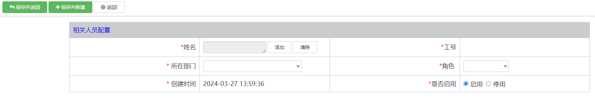
点击“导入数据”按钮，下载相应的模板，按模板样式填写数据进行导入。

2.1.3申请
登录融合服务门户首页，在“办事大厅”中选择点击“教材选用审批”菜单，操作界面如下：
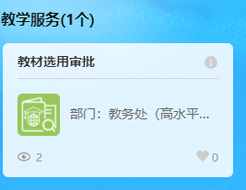
点击打开显示页面如下：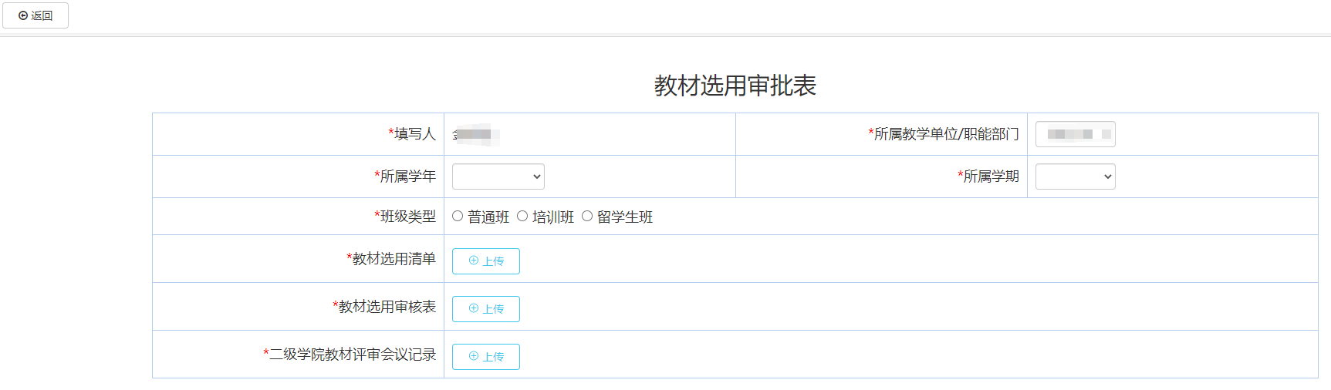
登录人员分为教学秘书配置项中配置的相关人员则可以进行相应的提交操作，其他人员则不可进行教材选用审批申请，填写完成相应的内容提交即可完成填报；

2.1.4审核
登录融合服务门户首页，在“办事大厅”中选择点击“我的待办”菜单：
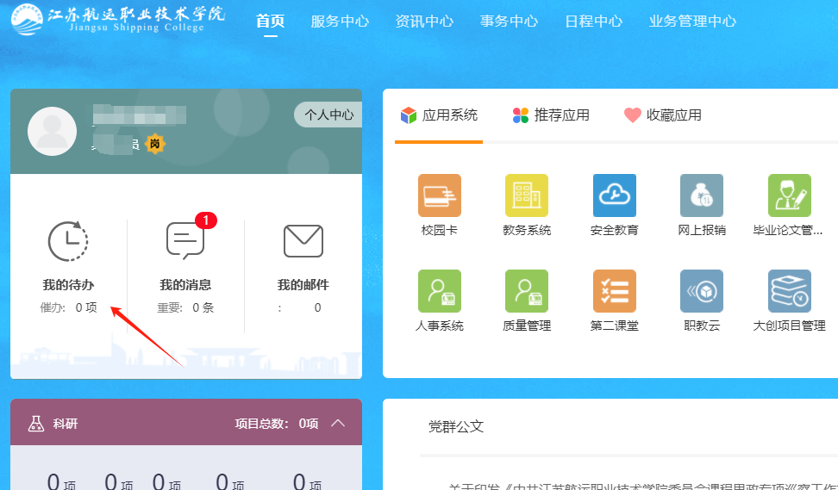进入后显示操作界面如下：
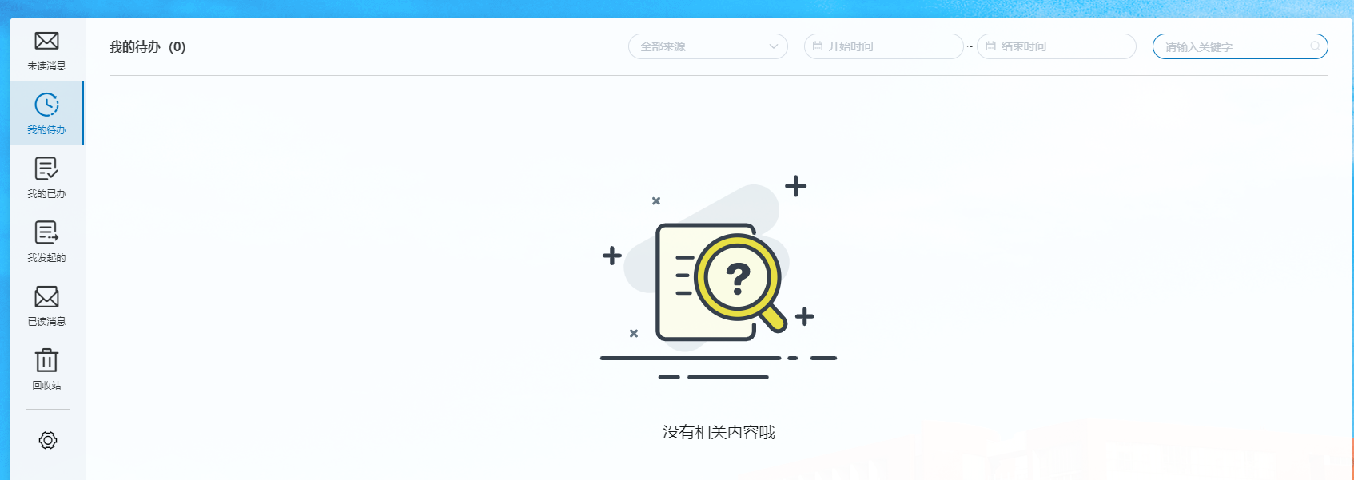
点击相应的消息即可进行审核，具体页面如下：
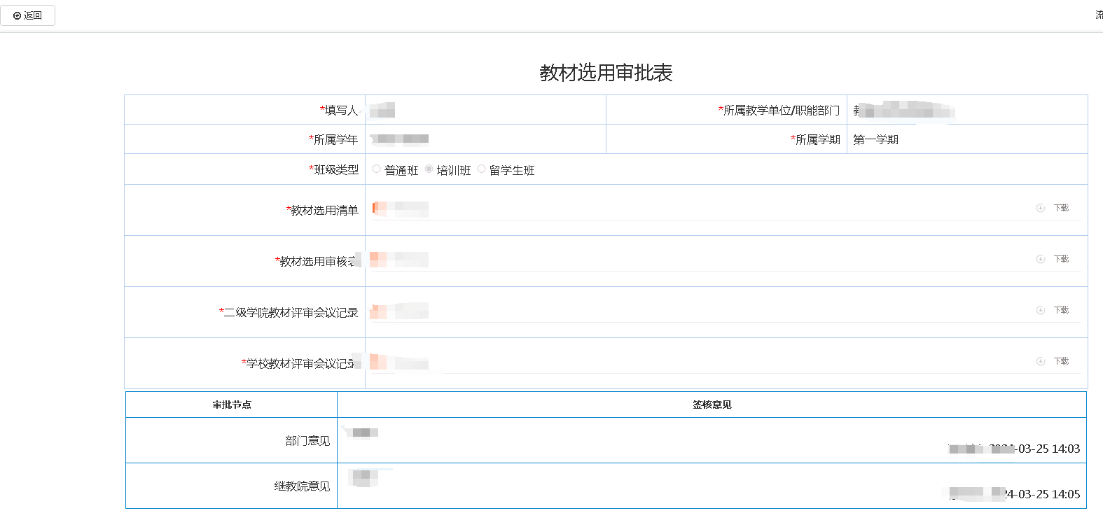
相应的节点审核说明：
节点 | 审核说明
填报人填报 | 当填报人为教学秘书配置中的人员时才能进行申请教材选用审批
部门意见 | 当申请人不是二级学院人员时则直接到达此节点，此节点审核人为申请人所在部门的正副职
教研室意见 | 当申请人为二级学院人员时提交到此节点，此节点审核人为相应的教研室配置人员，此节点为并发节点，送出时不需要选择相应的下一节点审批人
教学单位意见 | 审核人为相应学院的书记和院长，且需要书记和院长同时审核后才能通过此节点
继教院意见 | 当申请表单中的班级类型为培训班、留学生班时提交到此节点
教务处意见 | 当申请表单中的班级类型为普通班时提交到此节点
党委宣传部意见 | 党委宣传部审核
分管院领导意见 | 相应的分管院领导审核
教材管理委员会意见 | 教材管理委员会审核
归档 | 当申请表单中办结类型为普通班时归档为申请人和张毅老师，当不为普通班时则归档个人为申请人、张毅老师和周静老师

2.1.4打印
当流程审核完成后可以打印，展示如下：
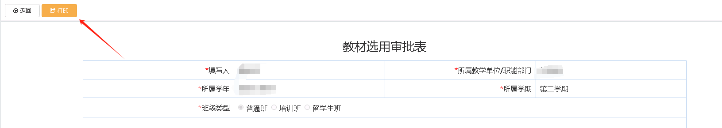
打开后点击左上角的相应的按钮即可打印：
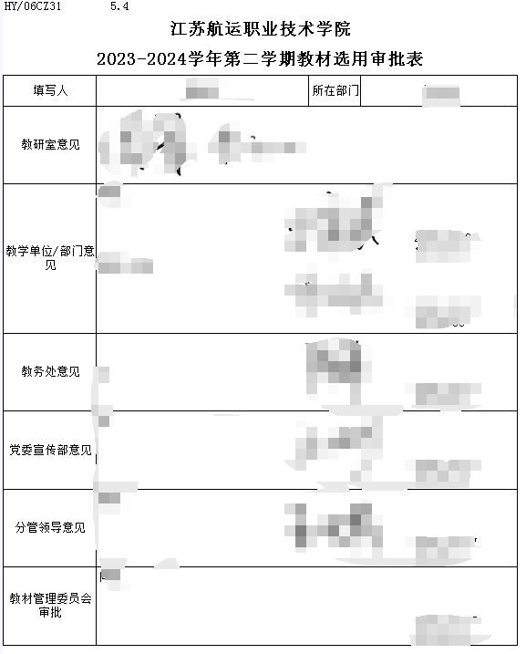

3.1移动端使用
打开“掌上江苏航院”：

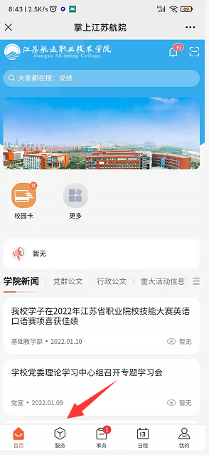
打开服务，找到“教材选用”：
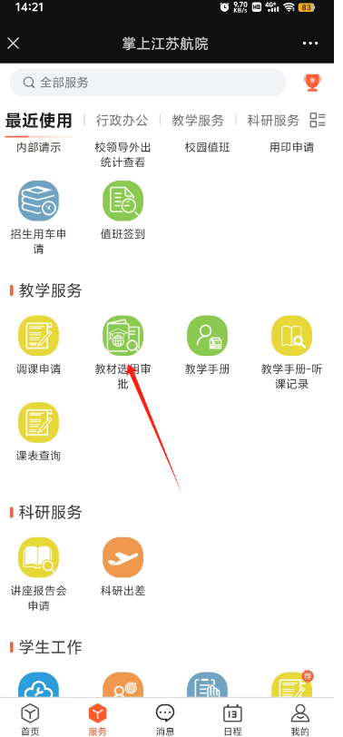

打开后显示页面如下：

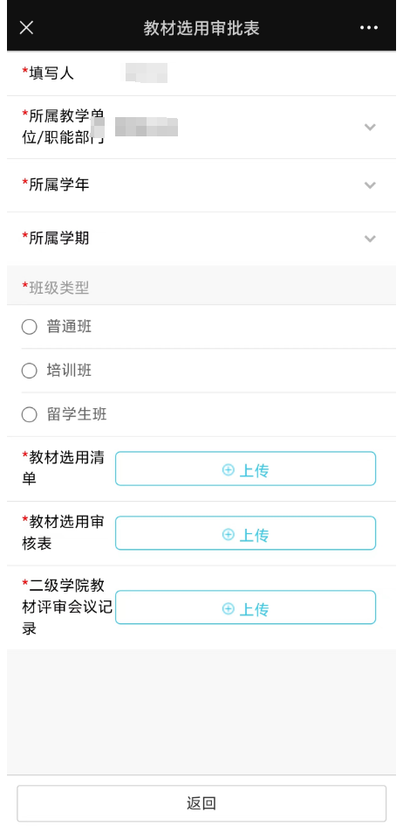

填写相应功能的内容及选项，点击保提交返回完成填报。

4.1办结查询
登录融合服务门户首页，在“办事大厅”中选择点击“教材选用办结”菜单，操作界面如下：
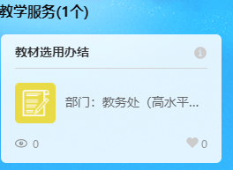
点开后页面如下：
选择不同的查询条件进行查询，并能将相应的查询结果导出。

